Муниципальное бюджетное дошкольное образовательное учреждение
«ВЦРР – детский сад №2»
Проект «Казачий край родной»
Воспитатель: Юркина Л.В.
Вид проекта: познавательно-творческий, длительный.
Формы: досуги, свободно-самостоятельная деятельность, совместная деятельность со взрослыми, тематические выставки, консультации для родителей и педагогов; выставки творческих работ в группе и в ДОУ, оформление предметно-окружающей среды.
Методы: словесный, наглядный, практический, игровой, икт.
Участники проекта: дети старшего дошкольного возраста, воспитатели.
Срок реализации: сентябрь - май.
Цель: воспитание у детей духовно-нравственных качеств, привития у детей интереса к истории и культуре родного края.
Задачи:
- обобщить результаты творческой деятельности детей, родителей, педагогов в ходе реализации проекта;
- создание оптимальных условий для приобщения детей к истории и культуры казаков;
Содействие развитию у детей:
- начал исторического самосознания;
- ощущения причастности к культуре казачества;
- обогащения речи ребёнка пословицами, поговорками;
- продолжать знакомить детей с декоративно - прикладным искусством - семикаракорской росписью;
- воспитывать эстетические и этические чувства
Отследить динамику формирования знаний об истории казачества у детей и родителей.
Активизировать словарь.
Основные принципы проекта:
Принцип интеграции: сочетание обучения и духовно- нравственного воспитания в эстетическое, интеллектуальное воспитание.
Культурологический: воспитание строится в соответствии с ценностями, нормами и особенностями национальной культуры, с учетом традиций своего края и возможностями восприятия старшего дошкольника.
Этапы и сроки проведения проекта.
- Организационно-подготовительный (октябрь)
Обоснование актуальности темы, мотивация ее выбора; определение цели и задач проекта; подбор литературы, пособий, атрибутов; обсуждение с родителями детей вопросов, связанных с проведением проекта; составление тематического планирования мероприятий; анкетирование родителей (см. приложение); создание уголка прикладного искусства. Наличие у участников проекта четкого представления о необходимости внесения изменений в воспитательно-образовательный процесс.
- Аналитический (ноябрь - апрель)
Деятельность в соответствии с тематическим планированием. Работа воспитателей в режиме инновационной деятельности. Пробуждение интереса к истории и культуре своей Родины, любви к родному краю.
- Заключительный (май)
Обобщение результатов работы; анализ деятельности; презентация
Организация деятельности в ходе выполнения проекта
Работа организована с учетом регионального компонента и способствует знакомству с особенностями жизни и быта донских казаков, с народным костюмом, с обычаями и праздниками.
Дети рассматривают мужской и женский казачий костюмы, знакомятся с названием предметов деталей костюма и на основе полученных знаний самостоятельно работают над созданием своего костюма.
Знакомя детей с изделиями декоративно-прикладного искусства, мы также углубляем знакомство с Донским народным промыслом, с предметами, которые постоянно используются в доме, - посудой (ее формой, декором, силуэтом); формируем умения создавать узоры, используя разнообразные приемы работы кистью в изображении традиционных элементов и орнаментов Семикаракорской росписи; придумать свои узоры и изделия; воспитывать любовь и уважение к традициям, культуре и искусству донских мастеров.
Перспективный план
«Кухонная утварь казаков» (семикаракорская роспись) знакомить с мебелью в казачьем курене, посудой и другими предметами быта и обихода.
«Казачий курень» углубить знания о быте казаков, познакомить с казачьей избой – куренем.
«Дорого яичко к Светлому дню» познакомить детей с праздником православных христиан, традиции, обряды.
«Хлебушек-батюшка»
«Донской лазорик» (роспись ложек)
Ожидаемые результаты:
- Сформировать у детей основы этнических инстанций, укрепить оптимальные черты личности детей, оптимизировать позитивное восприятие детьми друг друга и сформировать основы бескорыстности и благотворительности, снизить уровень проявления негативных эмоций, развивая тем самым элементы саморефлексии.
- Систематизировать уровень работы педагогов по формированию у дошкольников патриотического воспитания (используя региональный компонент).
- Вовлечение родителей и социума в работу по патриотическому воспитанию детей;
- Воспитание чувства любви к своему Отечеству, гордости за свою Родину, ее прошлому и настоящему;
- Воспитание гражданина, духовно-нравственной личности дошкольника.

Конспект занятия по рисованию в подготовительной группе на тему: «Казачий курень».
Группа: подготовительная.

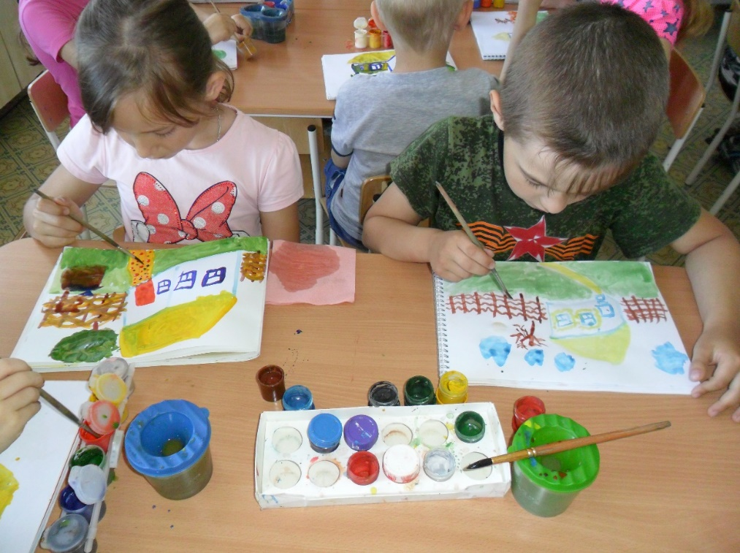

Цель: сформировать у детей чувство любви и гордости к родине на основе изучения культуры родного края.
Задачи:
-Знакомство с жилищем казаков, предметами быта
-Подчеркнуть любовь казаков к родному гнезду
-Воспитывать уважение к культуре предков
-Учить рисовать казачий курень, передавая его особенности.
Программное содержание:
-Беседа, показ презентации «Жилище и быт донского казака»
- Работа с макетом куреня.
Словарная работа:
Курень, низы, верхи, балясы, узвар, прялка, чугунок, баз, палисадник.
Методика проведения.
Я хочу прочесть вам стихотворение, которое называется
«Весна в степи на Дону».
Тихий Дон разливается тихо,
И ничем по весне не сдержать.
По-казачьи, задорно и лихо,
Предъявляя могучую стать.
Берега, что в верховьях крутые,
Заросли вековым камышом.
Пейзажи донские родные
Входят в душу прекрасным стихом.
Растянулись вдоль дона станицы,
Белизною блестят курени.
Чернобровы донские девицы.
И отважны донцы-молодцы.
«Жилище казака».
Строительство станиц велось по плану. В центре станицы площадь с церковью, школой, станичным правлением. Тяжёлое августовское солнце неторопливо поднимается над степью. Оно окрашивает в розовый цвет чисто выбеленные саманные хаты, крытые соломой и камышом. Каждый казак строил свой дом, где хотел. Станица, представляла из себя множество домов, рассеянных по балке, берегу реки, степи. Улицы, улочки, переулки, тупики все перемешалось. В каждой семье были свои традиции и обряды. Это и свадьба, и рождение детей, и похороны. Но самое интересное было, что строили дома всей станицей, за помощь денег не брали. Я вам сейчас покажу предметы, которые обязательно должны были присутствовать при строительстве дома. А вы попробуйте определить их назначение. (Перья, куски шерсти, полотенце, монеты, крест). Для чего нужны перья и шерсть? (Чтобы хозяйство водилось.) Правильно. При закладке фундамента в него бросали перья и шерсть. Для чего были нужны монеты? (Чтобы деньги водились). Верно. Деньги закладывались под матицу. Матица - несущее бревно для крыши. Бревно поднимали не руками, а на полотенцах. Зачем? (Чтобы в доме не было пусто.) В переднем углу дома вмуровывали крест. Зачем? (Чтобы бог помогал). А какие материалы использовали казаки для строительства дома? (Солому, бревна, камыш). Казаки строили себе жилье из самана. Что такое саман? (Саман-кирпич из глины с примесью соломы). Для строительства дома выбирали сухую, теплую солнечную погоду. Как ты думаешь, почему? (На строительство собирались родственники, соседи: вместе дело делать, и быстрей, и веселей). Женщины и дети месили ногами глину с соломой, мужчины формовали ее в кирпичи, сушили, а затем из них выкладывали стены. Кладку обмазывали глиной. Хату внутри и снаружи обязательно белили. Белый цвет считался символом чистоты и опрятности. Крыши крыли камышом или соломой. Пол делали глинобитный.
Потом дома начали строить из дерева или камня. Дома эти назывались курень. Казаки строили дома со смежными комнатами, так, чтобы можно было переходить из одной комнаты в другую по кругу. Позже дома начали строить из двух этажей. (Первый этаж - полуподвальное помещение - низы, второй - верхи). Окна закрывались от жары ставнями - деревянными дверцами. У дома еще были балясы. Это деревянный мостик вокруг дома, чтобы по нему можно было пройти закрыть или открыть ставни. (Показ слайдов).
- «А теперь давайте зайдем в казачий курень. Кровать стала украшением куреня. На ней была перина из пуха птиц. Застилали постель вышитыми покрывалами или из ткани. Одеяла шили сами казачки из ваты или шерсти овец, а верх его был из цветных лоскутков (лоскутное одеяло). На кровати гора подушек под накидками. На спинке кровати - занавеска.
Ели за деревянным столом, у которого стояли лавки. Посуда была из глины, а ложки - деревянные. Вся семья ела из одной чашки. Начинали есть по старшинству, кто спешил, мог получить ложкой по лбу.
В курене появилась печь. Ее топили сухой травой, соломой или кизяком (сухой помет животных), а потом клали дрова. Готовили в чугунах. Их ставили в печь ухватом.
Любимые блюда казаков: лапша, борщ, уха, студень, узвар - компот из сухофруктов.
Молоко хранили в погребе в глиняной посуде - махотке.
Одежду казаки хранили в сундуках. На них и спали. До появления утюгов одежду гладили при помощи валика и рубила. Белье наматывалось на валик, и по ней прокатывали вот этой доской с зубцами.
Казаки были гостеприимны и набожны. В каждом доме в углу висела икона. В каждом доме у казачки была прялка, чтобы прясть шерсть и вязать из нее одежду (носки, варежки, шарфы, платки).
У куреня находился палисадник, где казачки выращивали цветы. В конце двора был баз, где жил скот. Обязательно был огород, где выращивали овощи и фрукты.
Физкультминутка.
Дружно встали! Раз! Два! Три!
Мы теперь казаки!
Мы ладони к глазам приставим,
Поворачиваясь вправо,
Оглядимся величаво.
И налево тоже,
Поглядеть из – под ладошек.
И направо, и ещё,
Через левое плечо
Буквой « Л» расставим ноги.
Точно в танце руки в боки,
Наклонились влево, вправо.
Получается на славу.

Работа с макетом куреня
Воспитатель с детьми рассматривают макет куреня, обговаривая форму, цвет, вид со всех сторон.
Дети под музыку рисуют казачий курень.
Анализ работ.
Итог занятия.
Вот и подошло к концу наше путешествие.
- О чём мы сегодня с вами говорили? - Для чего необходимо знать прошлое своего народа?
- Что самое важное вы запомнили на занятии?
- Как называлось жилище казаков?
- Как называлась посуда? Какие предметы быта запомнили?
Ребята, у вас замечательные работы получились, вы молодцы!

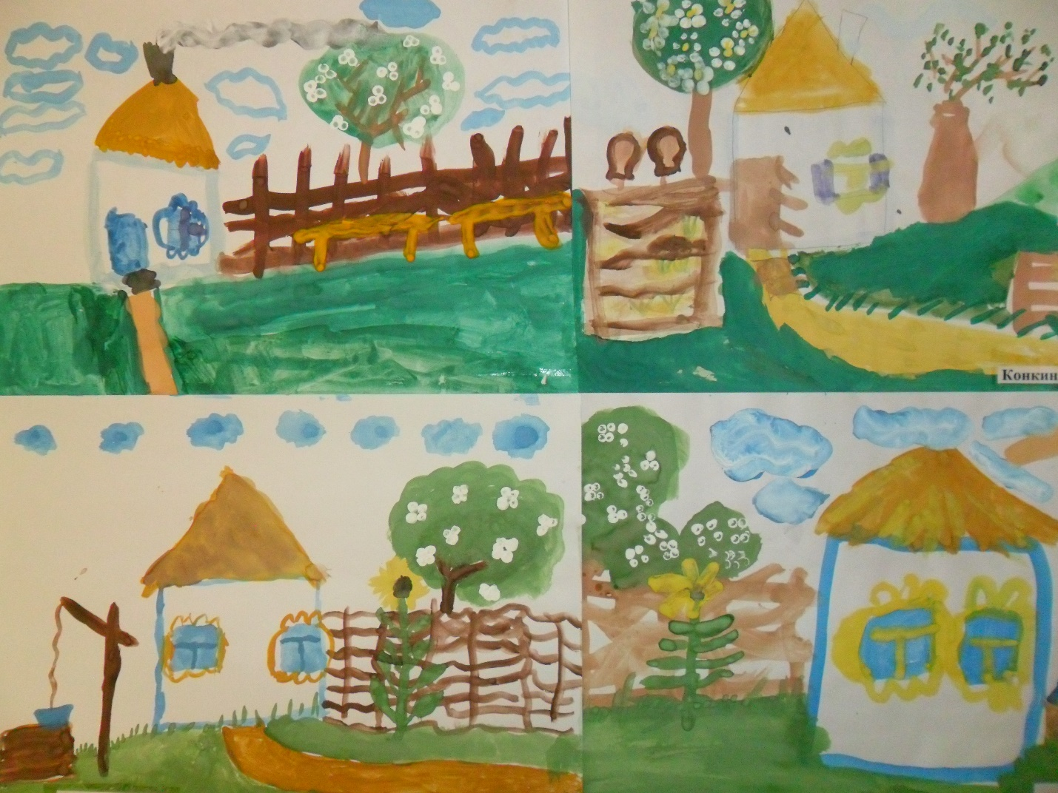

План-конспект непосредственно образовательной деятельности по рисованию с дошкольниками в подготовительной группе.
Тема занятия: «Донской лазорик».
Воспитатель: Юркина Л.В
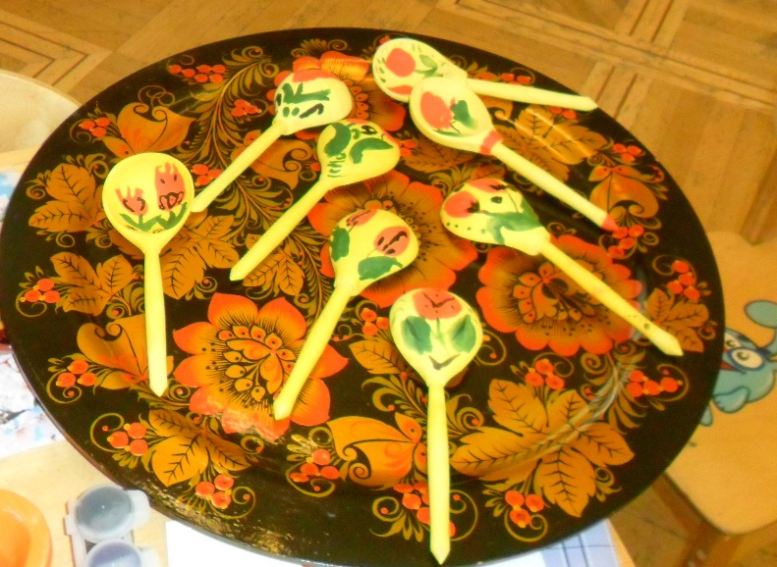

Интеграция образовательных областей:
«познавательное развитие»;
«социально-коммуникативное развитие»;
«художественно-эстетическое развитие»;
«физическое развитие».
Цель: Познакомить детей с традиционным промыслом донского края.
Задачи:
- продолжать развивать декоративное творчество детей, учить создавать узоры по мотивам народных росписей
- закреплять умение при составлении декоративной композиции, использовать характерные для них элементы узора и цветовую гамму.
- воспитывать самостоятельность, активность и творчество в применении ранее усвоенных способов изображения в рисовании;
- воспитывать интерес и любовь к традициям донского края.
Методы и приемы:
- словесные: психологический настрой, беседа;
- практические: физминутка «Игра на ложках»;
- наглядные: слайды, пособие с элементами росписи .
Материалы и оборудование: деревянные ложки, гуашь, стаканчики для воды, салфетки, подставки для кисточек, кисти №3,5; салфетки, магнитная доска, аудиозапись.

Формы организации совместной деятельности.
Детская деятельность | Формы и методы организации совместной деятельности
Игровая | Превращение в мастеров
Продуктивная | Роспись ложек
Коммуникативная | Пополнять словарный запас в описании элементов росписи
Двигательная | Физминутка «Игра на ложках» под музыку-создать условия для психологического настроя и снятия физического напряжения.

Логика образовательной деятельности
 | Деятельность  воспитателя | Деятельность воспитанников | Ожидаемые результаты
1. | Приветствует детей,  задает положительный настрой | Приветствуют друг друга и гостей  Здравствуй край родной  Здравствуй солнце золотое  Здравствуй небо голубое  Здравствуй, матушка-земля!  Здравствуй, ты, и здравствуй, я! | Дети настроены на общение
2. | Предлагает послушать «Старую легенду о тюльпане» | Дети слушают | Проявляют интерес к предстоящей деятельности
3. | Беседа о родном крае | Дети рассказывают об увиденном в природе | Проявляют эмоциональное отношение к природе, пополнен лексический запас.
4. | А ложки то, ребята, у нас еще и волшебные!  Покрути, постучи, и легонечко взмахни,  Раз, два, три,  Волшебство приди!  Теперь можно начинать |  | Сюрпризный момент-ожидание что получится при произношении волшебных слов
5. | Физминутка: «Игра на ложках» | Демонстрируют физическую активность | Стараются ритмично под музыку выполнять движения
6. | Продуктивная деятельность | Ребята придумывают | Ребенок выбирает свой способ передачи цветка , планировать самостоятельную деятельность,
7. | Воспитатель предлагает детям вспомнить, чем занимались на занятии, что запомнилось и понравилось больше всего. | Делятся впечатлениями, выражают собственные чувства к проделанной работе, высказывают эмоциональный отклик | Умение оценивать результат своей деятельности

Занятие на тему: «Кухонная утварь казаков»
Донских степей неяркая краса (Семикаракорская роспись) подготовительная группа
Цель: Знакомя с изделиями декоративно-прикладного искусства родного края ввести детей в гармоничный мир народной Донской культуры, дать представление о жизни людей в прошлом. Расширить представление детей о Семикаракорской росписи, обычаях и традициях Дона.
Задачи:
Познакомить с Донским народным промыслом, с предметами, которые постоянно используются в доме, - посудой (ее формой, декором, силуэтом); формировать умения создавать узоры, используя разнообразные приемы работы кистью в изображении традиционных элементов и орнаментов
Семикаракорской росписи; придумать свои узоры и изделия;
Развивать творческих способностей и эстетического вкуса у дошкольников.
Воспитывать любовь и уважение к традициям, культуре и искусству донских мастеров.
Материалы: Семикаракорская посуда, образец, акварель, кисти, палитра, банка с водой.
Воспитатель:
Откуда я? С Дона! Где высь да простор,
Где сладкие звоны Семикаракор,
Где поле широко, работа красна,
Где песня далёко-далёко слышна…(Борис Куликов)
У любого, кто видит изделия Семикаракорского фаянса, возникает вопрос: «А как рождается это яркое, красочное, полное праздничного настроения чудо?». А вы, дети, хотите узнать? Тогда слушайте быль.
Вижу, вижу, собрались вы сказки послушать, Есть у меня одна не то сказка, не то быль... Решайте сами, было это или не было...
Жила когда-то в маленьком русском селе красавица Марьюшка. И была она рукодельницей необыкновенной - шелками вышивала разноцветными, золотыми да серебряными нитями. И так нравились людям ее уборы, что слава о ней разошлась по всей Руси. И стали купцы заезжие переманивать марью: "Поедем, краса-девица, в город! Будешь самой лучшей мастерицей!" Смеялась девушка: "А я и так проживу, без города! Любо мне мое село, речка наша, лесочек, березки наши, цветы полевые... А в городе я что видеть буду?" И так ее уговаривали, и этак. Но осталась Марья верна своей родине. И вот однажды приехал в село особый гость, стал он Марьюшку золотом осыпать, бусы ее на шею пытался накинуть жемчужные, шубку соболиную - на плечи. Но не приняла подарков она! Стал он тогда ее уговаривать замуж за него пойти, во дворец его переехать, в большом богатстве жить. Только рассмеялась она: "Не нужно мне богатства, здесь жить хочу!" А был это Кощей Бессмертный, решил он лишить мир рукотворной красоты, которой Марья людей радовала. Осерчал, обернулся черным орлом кощеем Бессмертным, схватил в когти девушку, обернувшуюся Жар-птицей, да и понес в свое царство. Почувствовала Марья - силы теряет, стала она прощаться с землей родной. Плакала и бросала перья радужные на землю на память о себе.
И там, куда попали перья волшебные Жар-птицы, стали появляться промыслы народные. Умельцы русские продолжали украшать мир, продолжали дело Марьи-искусницы. Так появились Хохлома и Гжель, Палех и Дымка, Жостово и Филимоново. И много других мест, где живут настоящие волшебники, красоту создающие собственными руками!
А дальше дело было так! Упало перо волшебное и в наши края, где жила девушка, которую звали, Аксинья, дочь степи донской Лазорюшки и батюшки Дона Ивановича! Подобрала она его, принесла в родительский курень.
Ну, понравилась вам моя сказка? Тогда у меня есть продолжение!
Вот так у нас на Дону и появился свой народный промысел - фаянс расписной!
Все краски родного края, весь цвет донской земли впитал в себя Семикаракорский фаянс. "
Посуда была разной - и кувшины делали, и миски, и большие плоские блюда под рыбу.
Глина была повсюду, нашли хорошую белую глину и в казачьей станице Семикаракорской. Там появилась своя гончарня где делали сервизы - столовые, чайные и кофейные, вазы и кувшины, салатники и настольные тарелки, бытовые куклы-грелки из фаянса и ткани - для чайников, кофейников и самоваров.
Изделия Семикаракорского промысла это посуда с душой, выполненная руками мастеров в лучших традициях донского края. Каждое изделие, расписанное вручную - это живые краски донской природы. Белая глина и ручная кистевая роспись делают рисунок привлекательным, а прозрачная глазурь - долговечным.
Смотрите, все эти цветы, словно подернуты легкой дымкой! Да ведь в наших донских степях иначе и не бывает! Солнце так палит, что вся степь маревом покрыта!
Да, у нас на Дону, как говорят художники, особый колорит - неяркий, степной. И только синее небо отражается в водах Дона. Да слепящее солнце там, в вышине.
Вот и подошла к концу наша сказка... Да сказка ли это? Волшебные руки человеческие превратили ее в быль. Поклон вам, мастера земли донской до земли! За то, что славите вы наш край по всему свету!
Сегодня я приглашаю вас самим заняться художественным творчеством по семикаракорским мотивам.
Показ росписи изделия. (Для выполнения мазка на кисть набирается краска двух цветов). Дети рисуют под музыку.
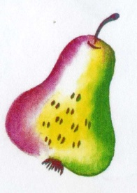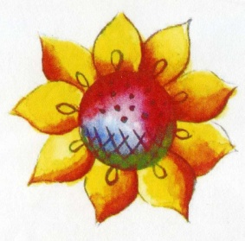
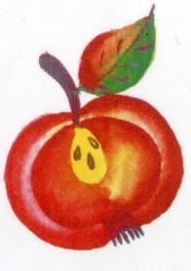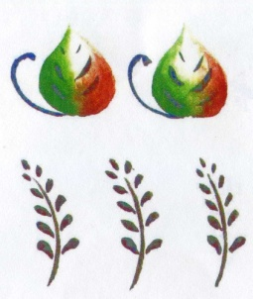
В конце занятия выставка рисунков.

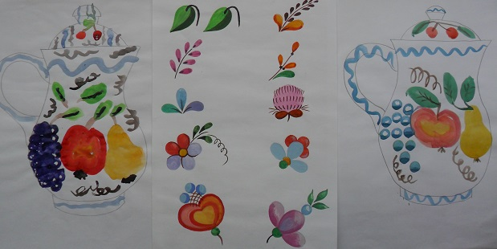

Конспект занятия по рисованию в подготовительной группе на тему: «Хлебушек-батюшка»

Воспитатель: Юркина Л.В.
Цель: создать условия для познавательно-художественной деятельности, в ходе которой выполняются следующие задачи:
закреплять знания о жанре живописи натюрморт, дать представление о композиции.
учить подбирать соответствующую цветовую гамму.
учить передавать в рисунке форму, цвет и размер предметов.
учить гармонично располагать изображении на листе бумаги.
развивать видение эстетической красоты в натюрморте.
Материалы:
Репродукция Ильи Ивановича Машкова «Снедь московская. Хлебы».
Фото иллюстрации хлебобулочных изделий размером примерно 15х20 см, разрезанные на фрагменты, альбомы, акварель, гуашь, кисти, подставки для кистей, банки для воды, салфетки.
Музыка П.И. Чайковского «Июль, Август» из цикла «Времена года».
Ход занятия
Воспитатель: Сегодня я вас приглашаю в путешествие. А вот о чем мы будем говорить по ходу нашего путешествия вы постарайтесь угадать:
Загадка про хлеб
Отгадать легко и быстро:
Мягкий, пышный и душистый,
Он и черный, он и белый,
А бывает подгорелый.
(Хлеб)
Да, верно, мы с вами поговорим именно о нем. Хлеб, хлебушек, хлебушко. С румяной корочкой, душистый, ароматный, горячий, мягкий. Он – самый главный на каждом столе. А вот каким он может быть еще, вы мне и расскажете.
Дидактическая игра «А какой он, хлеб?»
Подбор определений к существительному. (Дети стоят в кругу и передают по кругу мяч и называют определения, например, хлеб румяный, свежий, душистый, аппетитный, мягкий, черствый, белый, горячий, витаминный, воздушный, ароматный).
Молодцы, послушайте пословицы и поговорки про хлеб:
«Без хлеба – нет обеда». «Хлеб – батюшка, вода – матушка». «Будет хлеб – будет и песня». «Много свету – много хлеба». «Хлеба надо брать столько, сколько съешь». «Хлеб надо всегда доедать». «Хлеб нельзя бросать на пол». «Не велик кусок пирога, а стоит много труда».

Ребята, на наше занятие я принесла репродукцию картины русского художника Ильи Ивановича Машкова «Снедь московская хлебы».
Посмотрите на эту картину, что вы можете про нее сказать.
Ответы детей: Правильно это натюрморт.
Давайте вспомним, что такое натюрморт. Натюрморт - это жанр искусства, изображающий неодушевленные предметы в специально созданные композиции.
Какие жанры искусства вы еще знаете?
Правильно: Пейзаж и портрет.
Пейзаж - это изображение природы или какой-нибудь местности (лес, поле, роща и т.д.)
Портрет – это картина, на которой изображен один или несколько человек.
Воспитатель: Давайте рассмотрим наш натюрморт, что на нем нарисовано.
Ответы детей.
Как расположил свои предметы художник. Неправда ли, приятно видеть такое изобилие хлеба, пирогов. Кажется, что от картины исходит вкусный запах свежеиспеченного хлеба, булок, пышного теста.
Ребята, давайте мы с вами побудем художниками и нарисуем натюрморт.
Воспитатель: Сначала подготовим фон для рисунка. Как вы думаете на каком фоне лучше изобразить хлеб. (Ответы детей).
Сначала лист бумаги смачиваем водой с помощью поролоновой губки или широкой кисти. Затем на важную поверхность наносим акварельные краски.
Подождем немного, пока лист подсохнет.
Проводится физкультминутка «В землю зёрнышко попало».
В землю зёрнышко попало, (приседают)
Прорастать на солнце стало (руки над головой)
Дождик землю поливал,
И росточек подрастал (медленно встают)
К свету и теплу тянулся
И красавцем обернулся. (2 раза)
Ребята, посмотрите внимательно на картины вспомните предыдущее занятие, как нужно рисовать натюрморт, какие краски вы будете использовать, как правильно расположить предметы, хорошенько продумав последовательность действий, вы можете приступить к рисованию.
Во время рисования включается негромкая музыка. П.И. Чайковский «Июль, Август» из цикла «Времена года».
После завершения работы, ребята рассказывают о своих рисунках.
Воспитатель:
Ребята, а как нужно относится к хлебу?
Дети:
Бережно, съедать весь до конца, хлеб нельзя выкидывать.
Спасибо, ребята, вы все молодцы, получайте угощение!

